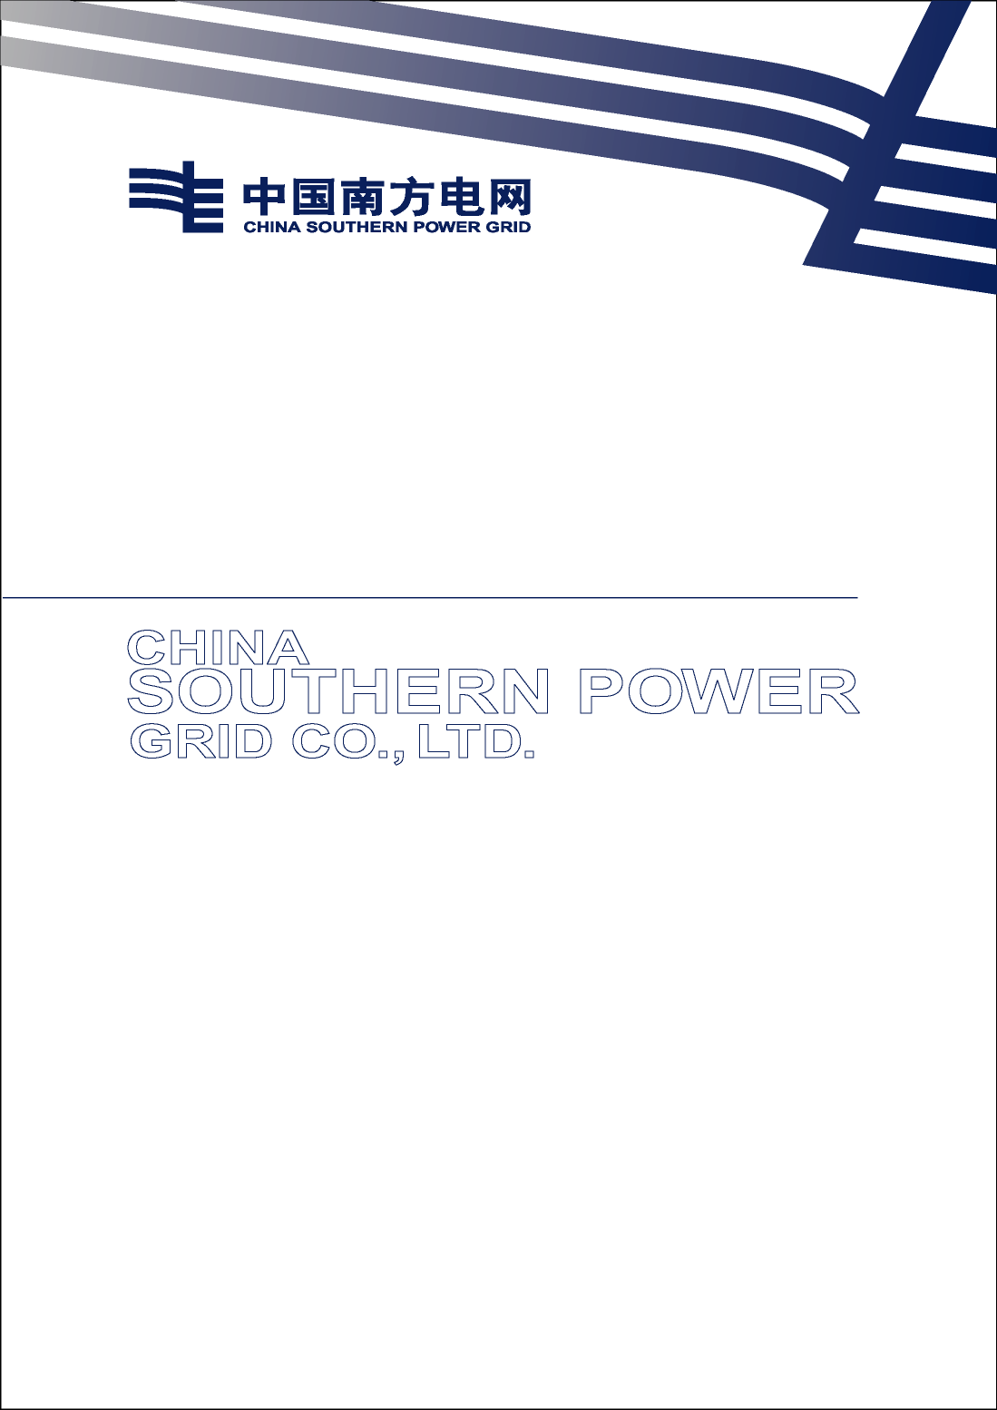

中国南方电网公司
阳光电子商务平台登记注册操作手册(供货商、服务商)

中国南方电网有限责任公司招标服务中心
二〇一六年二月

概述

文档说明
本文档在中国南方电网电子商务系统供应商管理模块系统设计的基础上编制，适用于使用中国南方电网电子商务系统进行外网注册登记的潜在供应商，以及进行信息变更的登记供应商。

客户端软硬件配置说明

软件要求
操作系统：Windows XP及以上版本中文版
浏览器：浏览器IE8.0及以上版本中文版

客户端系统设置
为了让系统能够正常工作，请按照以下步骤进行浏览器的配置（以下以IE9.0为例）：
1．打开桌面上的浏览器，并点击“工具”菜单→“Internet选项”。
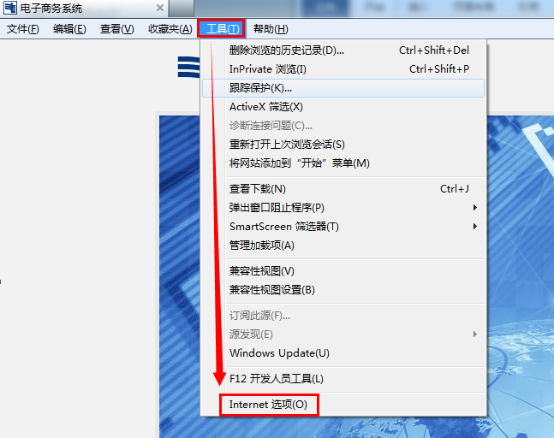
2．弹出对话框之后，请点击“安全”选项卡。如下图所示：
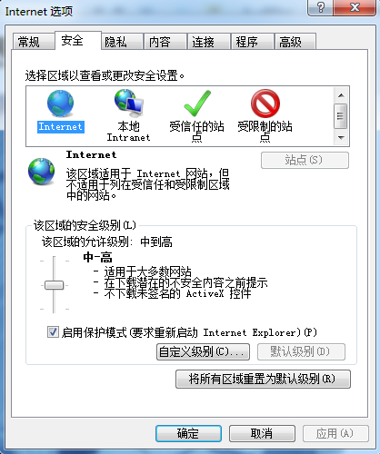
3．点击绿色的“受信任的站点”的图片。如下图所示：
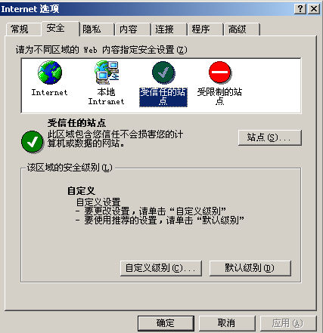
再选择站点

先选中受信任站点

4．点击“站点” 按钮，弹出对话框。输入阳光电子商务网站（以下简称网站）的地址http://www.bidding.csg.cn/，然后点击“添加”按钮完成添加，再按“关闭”按钮退出。如下图所示：
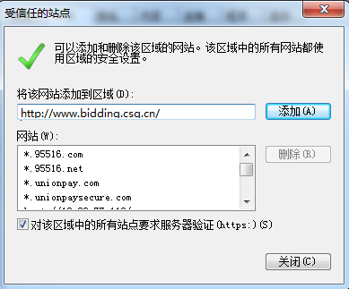
把网址复制到区域后点击添加按钮。

5．设置自定义安全级别，开放Activex的访问权限。选中“受信任的站点”按钮后，点击“自定义级别” 按钮，会弹出一个窗口，把其中的包含有Activex控件和插件的设置全部改为启用。如下图所示：
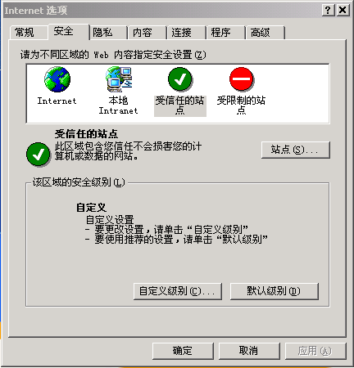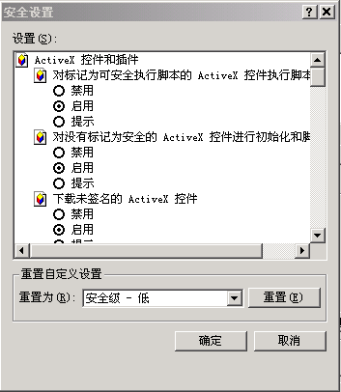
点击“自定义级别”，注意一定要先选中上面的“受信任的站点”

全部选择启用

这样IE浏览器设置就完成了。

供应商注册登记
本文档所指的供应商包括供货商、承包商、服务商。

新增供货商、服务商注册登记

说明
本节用于指引未在原阳光电子商务平台注册的供货商、服务商进行注册登记操作。

操作步骤

步骤一：供应商登录电子商务系统首页
供应商登陆电子商务系统主页访问地址（http://www.bidding.csg.cn），进行系统登录或者系统注册，如下图所示：
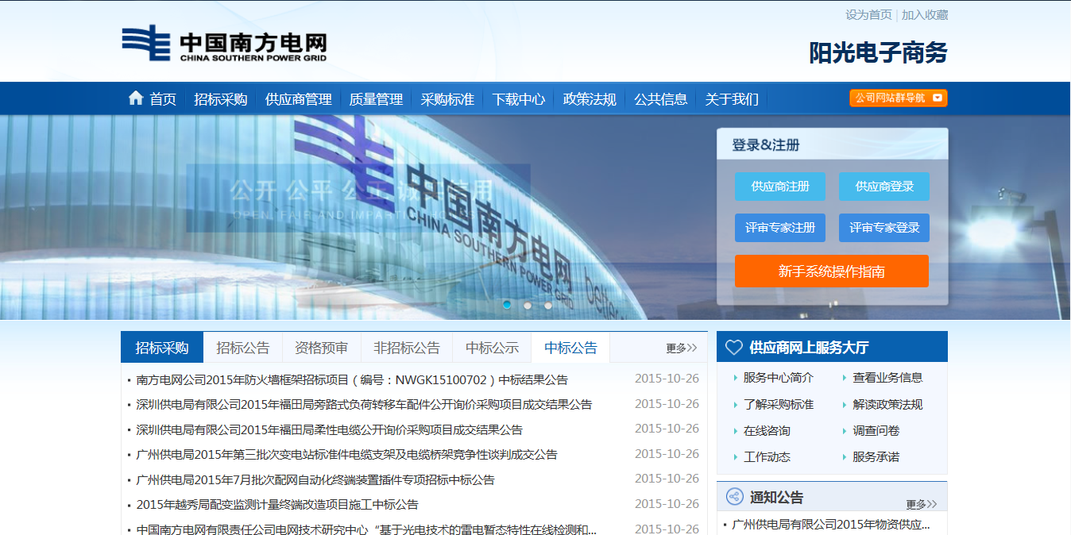

步骤二：阅读供应商注册协议信息，并点击【确认注册】进行下一步功能操作，如下图所示：
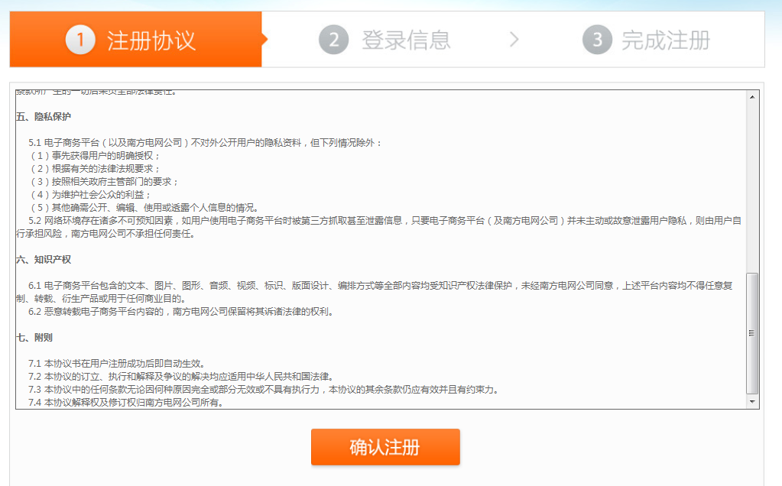
点击确认注册

步骤三：系统弹出登记信息页面，供应商按系统要求，逐步填写相关信息，如下图所示：
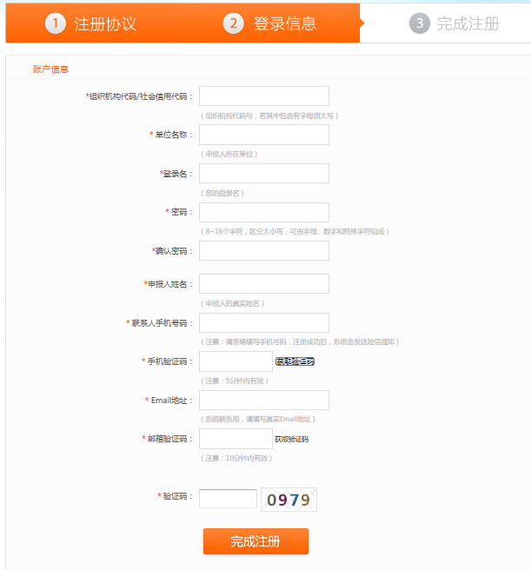
必填项完成后，点击即可完成注册

注册填写提示

注意事项：
- 带有*符号的字段为必填字段，不填写系统不允许提交。
- 完成注册前需经过手机验证码和邮箱验证码的校验，只有两者同时验证成功方可完成注册。
- 供应商的登录账号即为本单位的组织机构代码/社会信用代码。如供应商组织机构代码/社会信用代码含有“-”字符的请去掉“-”字符后作为登陆账号登录。
点击【完成注册】后，系统提示注册成功，并提醒登录账号，以及相关注意信息，如下图所示：
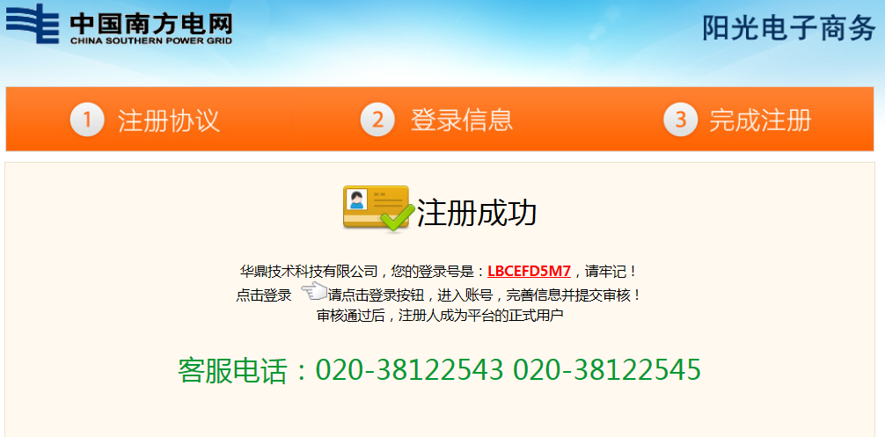
- 点击手型图标左侧的【点击登录】按键，系统自动进行系统登录，并进一步完善企业信息。
- 如果用户此时没有进行【点击登录】登录电子商务系统，等后续再完善企业信息，则从电子商务系统网站（http://www.bidding.csg.cn）点击【供应商登录】功能，直接登录，并进行完善企业信息。

步骤四、完善基本信息
注册完成，登系统后自动跳转至主体信息维护页面，供应商需按先后顺序，逐步完善【基本信息】、【品类信息】、【开户行信息】、【业务联系人】、【审核单位】等信息，打*号的信息为必填项，如果不填则在提交审核时候会提醒出来，补充完整后方能成功提交审核。如下图左侧紅框所示：
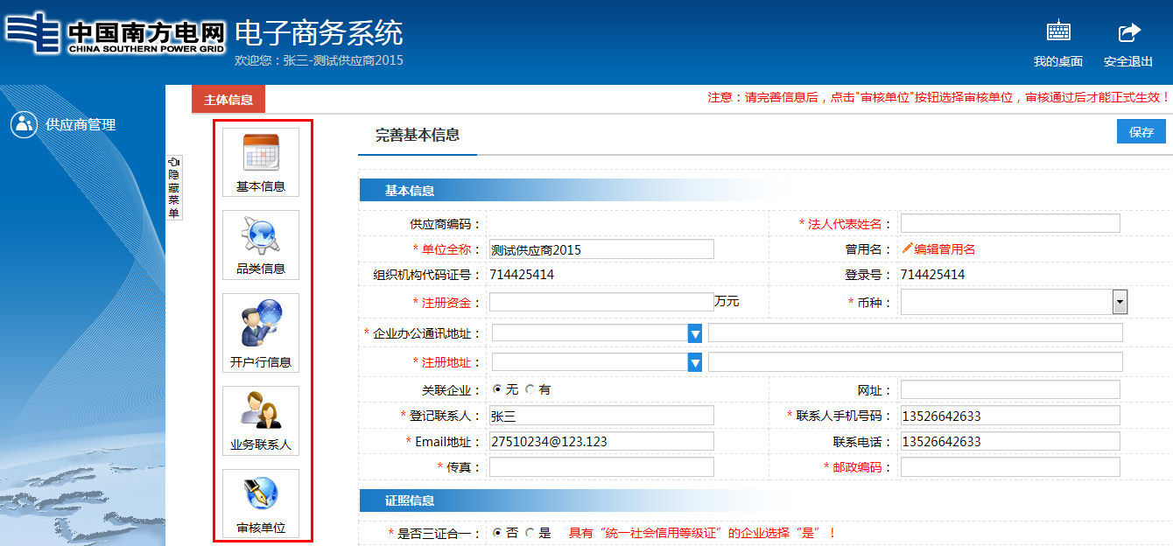

1、【基本信息】页面，供应商维护企业基本信息、证照信息和经营信息，如下图所示：
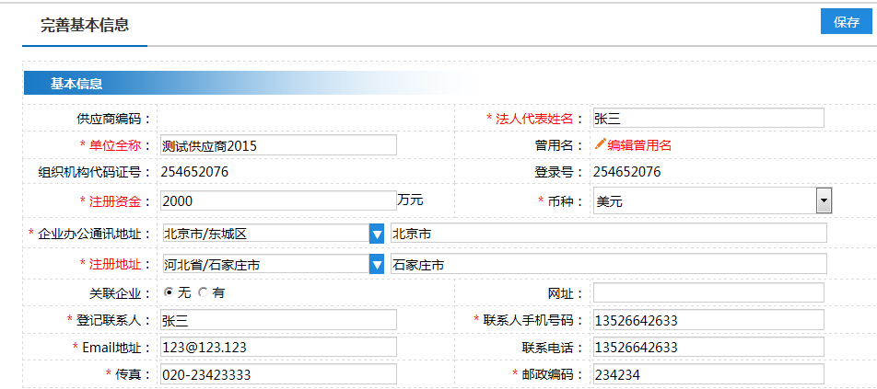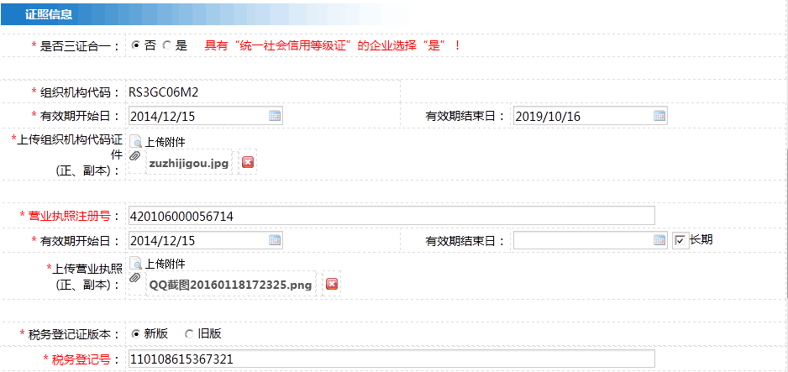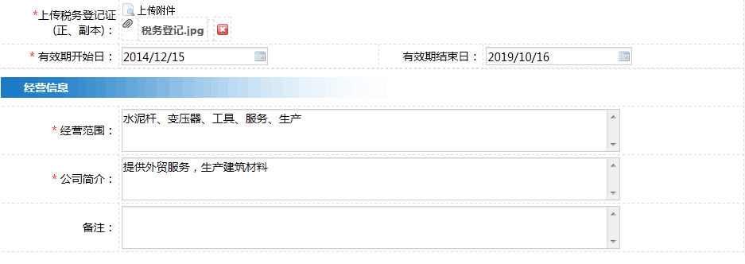
红色字体的字段请谨慎填写，如果后续变更，必须经过审核后方能生效

注：1)供应商基本信息及联系信息页面所有字段均为必填项，不得有任何空白，如无关联企业、网址、传真可以填“无”。
- 供应商证照信息所上传的资料版面需为便于阅读的正直方向，不得旋转、倾斜或颠倒；所上传内容需清晰，且上传附件要包含正、副本(原件彩版JPG\PNG各一份)。
- 供应商经营信息不是必填项，供应商可根据自身情况选填，如需填写经营范围，应与营业执照一致，不得超于营业执照上的经营范围。
- 证照有效期需与证照上的信息一致，如统一社会信用代码证有效期为营业期限或成立日期。

2、【品类信息】页面，维护本单位的品类列表，填写系统所需的信息，每个供应商最少填写一条品类信息，否则系统不允许提交。如下图所示：
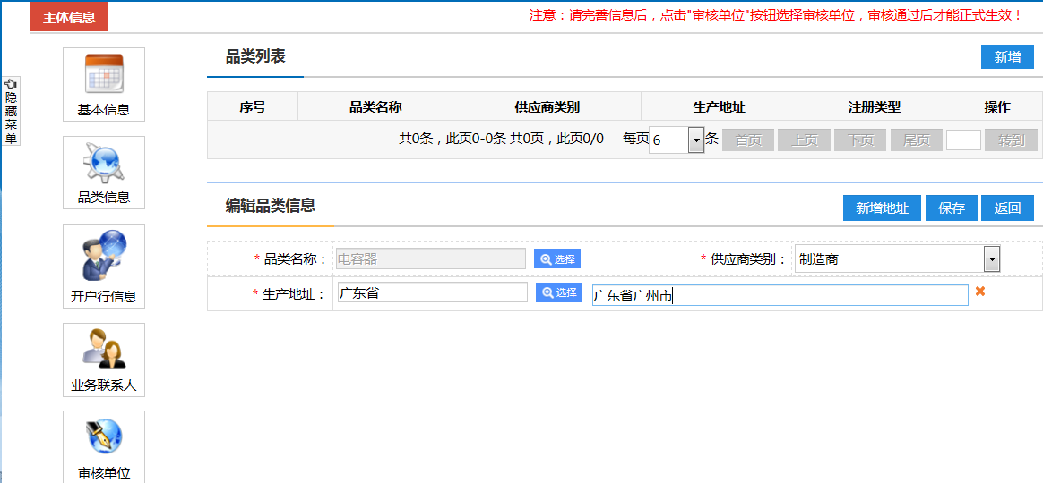
点击新增则弹出品类新增界面。
编辑品类信息后点击保存则生成品类信息。请选择正确的供应商类别。
点击保存后界面
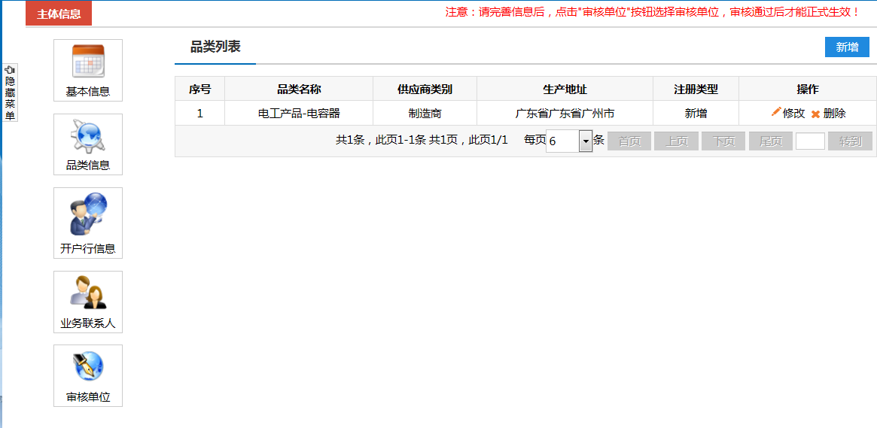
可以修改和删除供应商信息。
注：如果供应商是制造商则需要填写生产地址；生产地址必须详细，如XX省XX市XX区XX街道XX号。（品类名称指向性需明确）

3、【开户行信息】页面，维护本单位的开户银行信息，每个供应商最少填写一条基本银行账户信息，否则系统不允许提交。如下图所示：
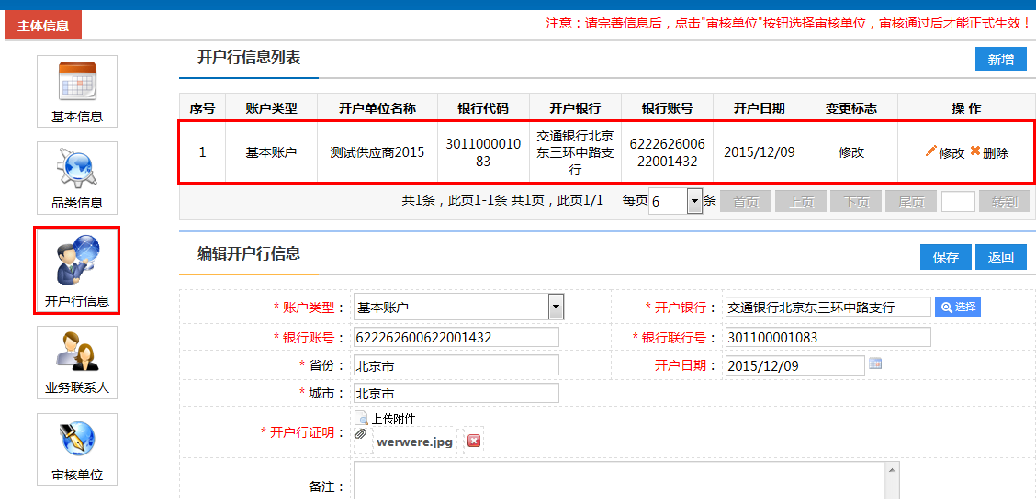
最少必须一条信息

注：打*号的信息为必填项，附件开户行证明上所对应信息与“账户类型”、“开户单位”、“开户银行”、“银行账号”是否一致。（开户行证明需上传开户许可证原件扫描件）

4、【业务联系人】页面，系统自动带出【登记信息】填写的联系人、联系电话信息，供应商可以在此处点击“添加”按键，添加其他联系人信息，如下图所示：
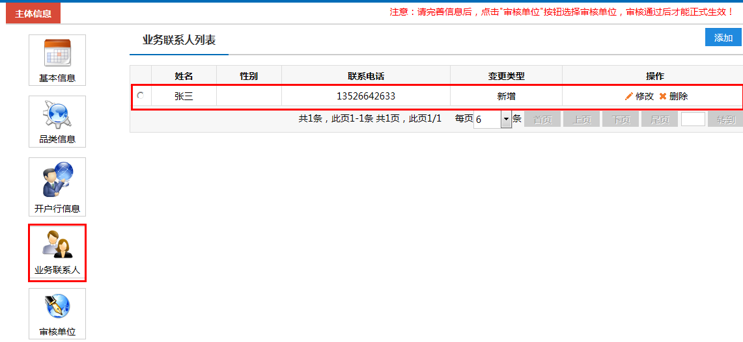
注：第一位联系人必须与在基本信息中登记联系人与其信息一致。联系信息必须要有联系人名称、联系电话、手机、电子邮箱。业务联系人不限人数，但不得少于一位。

5、如果基本信息、品类信息、开户行信息填写不完善，【审核单位】页面自动给出相关提醒，供应商按照提示信息，完善对应的缺失信息，如下图所示：
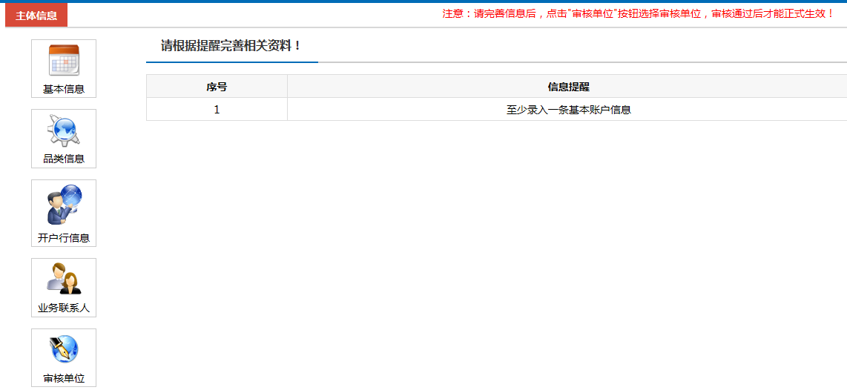
提醒还有哪些必填项未填写完成，回到相关页面进行补充完整。

如果系统要求所填信息都已经填写，系统自动弹出“审核单位列表”的页面，供应商选择审核单位，如下图所示：
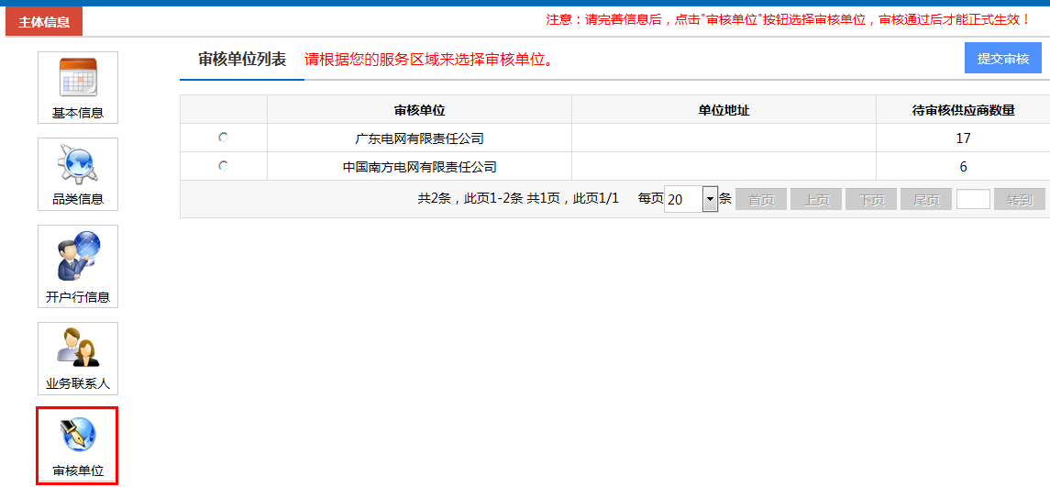
可根据属地或者就近原则选择审核单位。

选择好需要送审的单位后点击即可送审。

6、点击“提交审核”按键，并确认提醒信息，将本单位的信息提交审核。
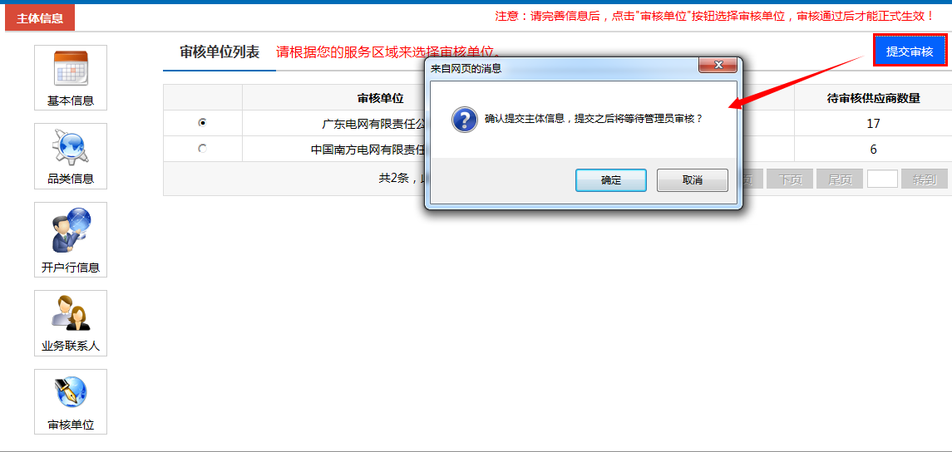
供应商如实填写本单位相关信息，信息完成后，在【审核单位】下，选择相关的审核单位，并点击“提交审核”按键提交。

原平台登记供货商注册登记

说明
本节所指的原平台登记供货商为在原阳光电子平台登记供货商。
A、原阳光电子平台登记供货商在新系统登录账号为该供应商的组织机构代码证号(如果组织机构代码带有-则需去掉，例如71476731-8则登录账号变为714767318)，密码为原密码。
B、新系统已迁移部分原阳光电子商务平台的部分供货商信息。供货商需要按要求将资料补充完整后，经相关部门审核通过后方生效。

操作步骤

步骤一：供应商登录电子商务系统首页
供货商、承包商登陆电子商务系统主页访问地址：
（http://www.bidding.csg.cn）
填写用户名（用户名为公司的组织机构代码号，如果三证合一后，在新平台登记审批通过，用户名将改为三证合一号）、密码、验证码，点击[登录]按钮
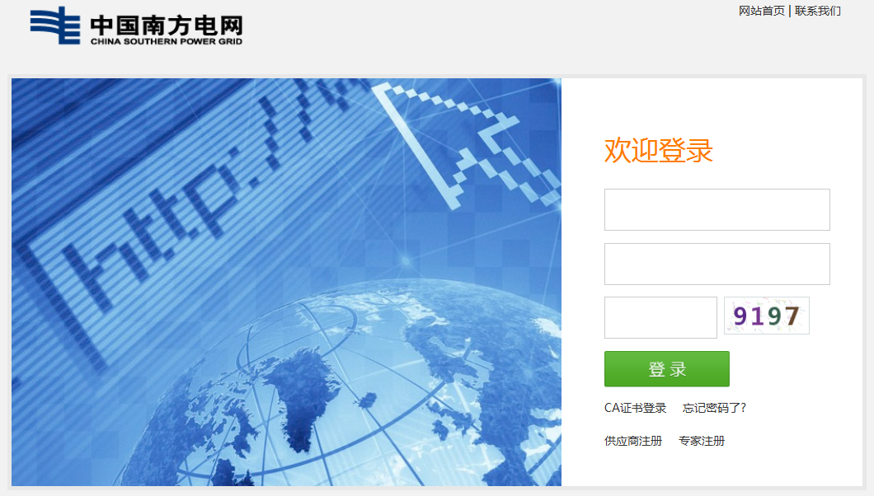
点击登录

步骤二：若登陆成功，页面跳转到电子商务系统供应商操作页面
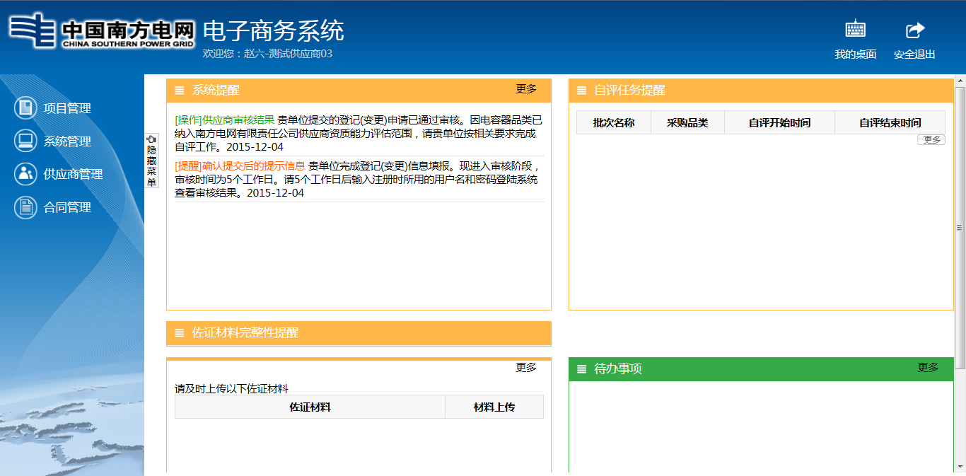

步骤三、完善已注册供应商的基本资料
原阳光电子平台迁移过来的供应商，用本单位机构代码登录系统后，登系统自动跳转至主体信息维护页面，供应商需按先后顺序，逐步完善【基本信息】、【品类信息】、【开户行信息】、【业务联系人】、【审核单位】等信息，打*号的信息为必填项，如果不填则在提交审核时候会提醒出来，补充完整后方能成功提交审核。如下图所示：
分别点击展开界面，补充基本信息，打*号为必填项。
1、【基本信息】页面，供应商维护企业基本信息、证照信息和经营信息，如下图所示：
红色字体的字段请谨慎填写，如果后续变更，必须经过审核后方能生效

注：1）供应商基本信息及联系信息页面所有字段均为必填项，不得有任何空白，如无关联企业、网址、传真可以填“无”。
- 供应商证照信息所上传的资料版面需为便于阅读的正直方向，不得旋转、倾斜或颠倒；所上传内容需清晰，且上传附件要包含正、副本（原件彩版JPG\PNG各一份）。
- 供应商经营信息不是必填项，供应商可根据自身情况选填，如需填写经营范围，应与营业执照一致，不得超于营业执照上的经营范围。
- 证照有效期需与证照上的信息一致，如统一社会信用代码证有效期为营业期限或成立日期。）

2、【品类信息】页面，维护本单位的品类列表，填写系统所需的信息，每个供应商最少填写一条品类信息，否则系统不允许提交。如下图所示：
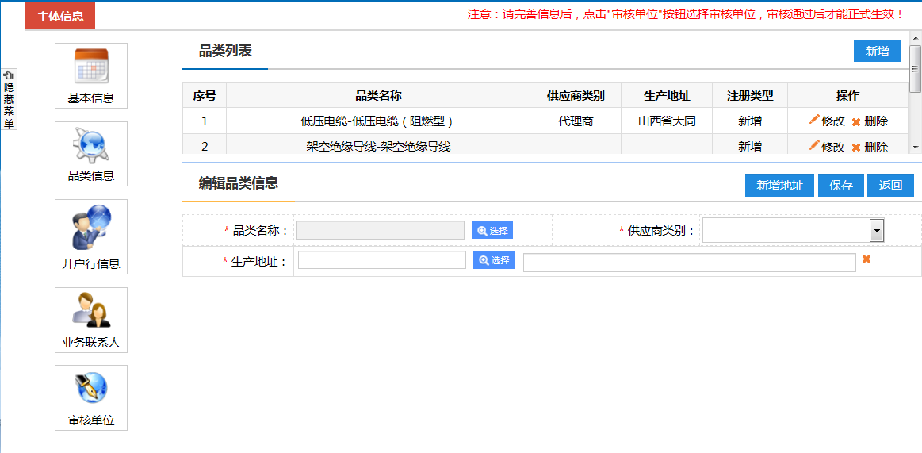
注：如果供应商是制造商则需要填写至少一个生产地址，也可以填写多个生产地址；生产地址必须详细，如XX省XX市XX区XX街道XX号。
可点击新增则弹出品类新增界面。
编辑品类信息后可点击保存则生成品类信息。请选择正确的供应商类别。

3、【开户行信息】页面，维护本单位的开户银行信息，每个供应商最少填写一条基本银行账户信息，否则系统不允许提交。如下图所示：
注：打*号的信息为必填项，附件开户行证明上所对应信息与“账户类型”、“开户单位”、“开户银行”、“银行账号”是否一致。（开户行证明需上传开户许可证原件扫描件）

4、【业务联系人】页面，系统自动带出【登记信息】填写的联系人、联系电话信息，供应商可以在此处点击“添加”按键，添加其他联系人信息，如下图所示：
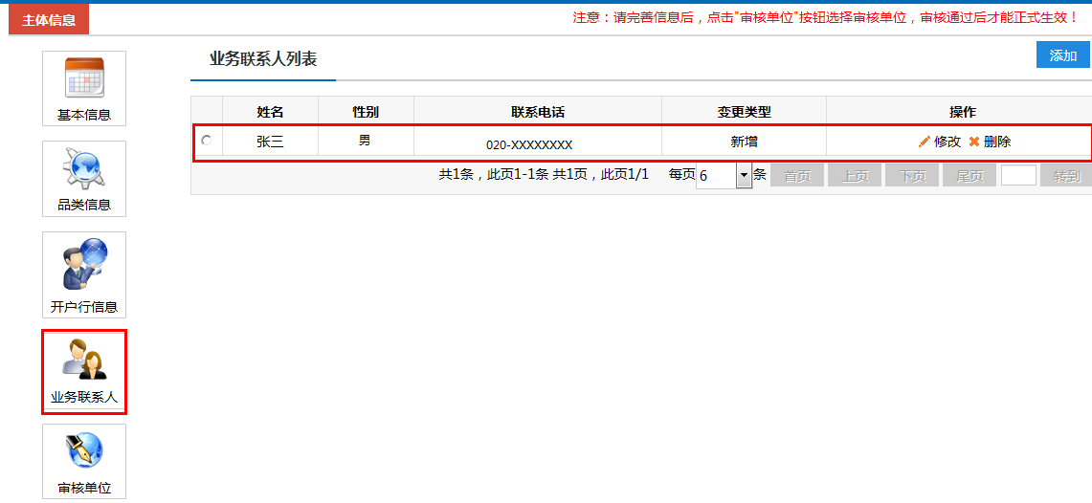
注：第一位联系人必须与在基本信息中登记联系人与其信息一致。联系信息必须要有联系人名称、联系电话、手机、电子邮箱。业务联系人不限人数，但不得少于一位。

5、如果基本信息、品类信息、开户行信息填写不完善，【审核单位】页面自动给出相关提醒，供应商按照提示信息，完善对应的缺失信息，如下图所示：
提醒还有哪些必填项未填写完成，回到相关页面进行补充完整。

如果系统要求所填信息都已经填写，系统自动弹出“审核单位列表”的页面，供供应商选择审核单位，如下图所示：
可选择需要送审的单位

选择好需要送审的单位后点击即可送审。

6、点击“提交审核”按键，并确认提醒信息，将本单位的信息提交审核。
供应商如实填写本单位相关信息，信息完成后，在【审核单位】下，选择相关的审核单位，并点击“提交审核”按键提交。

供应商信息变更

说明
当供应商登记信息提交审核通过后，若需修改则只能通过〖供应商信息变更〗界面进行变更操作。其中关键信息（比如注册资金、法人代表等）的变更需要提交审核后方生效。

操作步骤

填写变更信息
1、点击系统功能菜单供应商管理下的【供应商信息变更】功能，如下图所示：
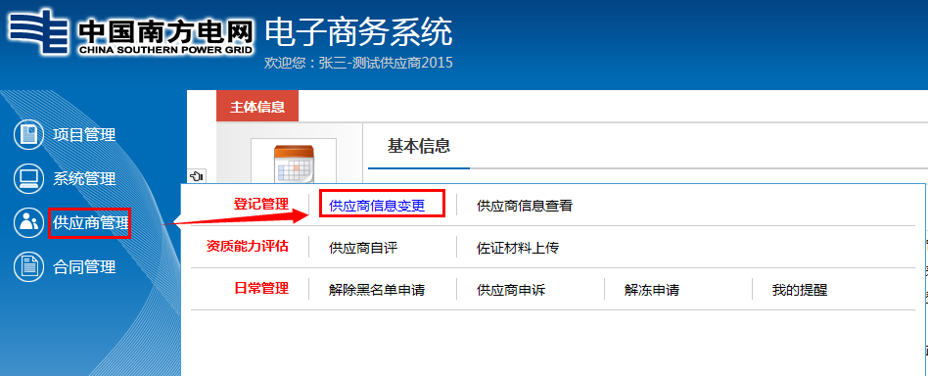
2、系统弹出供应商主体信息页面，点击页面右上角的【修改供应商信息】按键，进行修改单位信息，如下图所示：
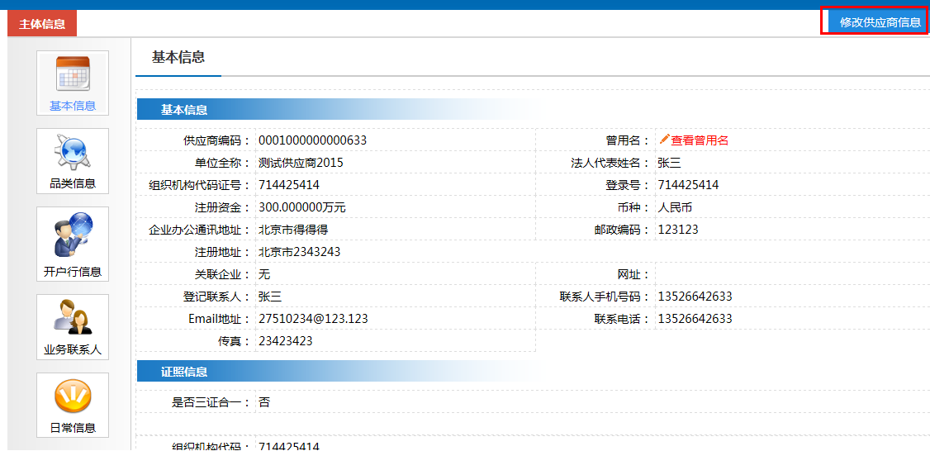
找到对应的信息进行修改

3、如果供应商变更信息中，未包含必须需要审核的信息，则系统提醒不需要提交审核，如下图所示：
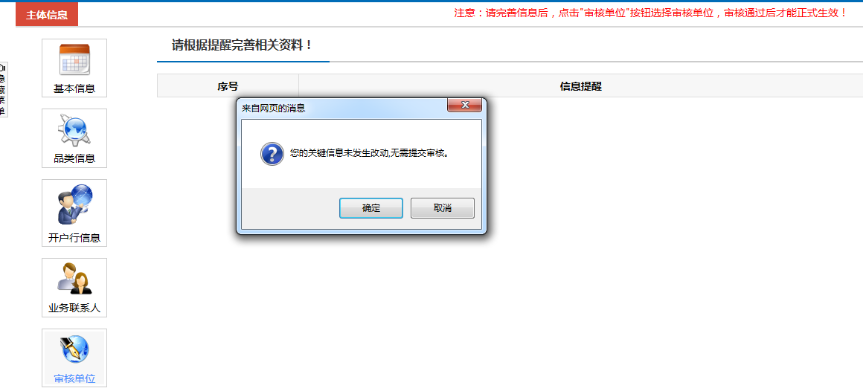
- 如果供应商变更信息中，包含必须审核的信息（字体颜色为红色部分），则切换到【审核单位】页面，系统让供应商自主选择审核单位，并提交审核，如下图所示：
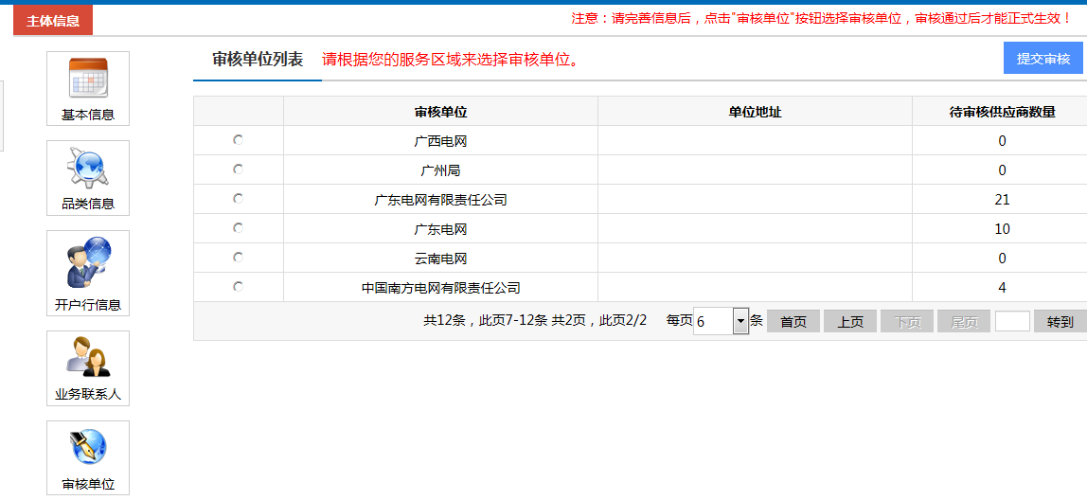
先点击审核单位，再点击提交审核即完成送审

变更信息审核
在供应商管理—日常管理—我的体型界面能看到提交状态的信息提示。变更信息经审核后生效。
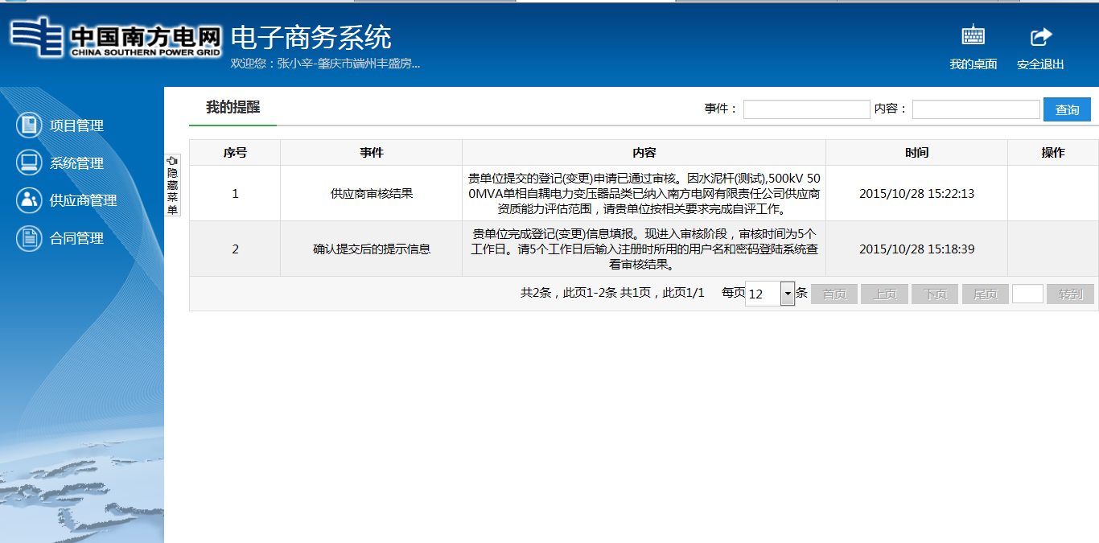

数字证书办理指南

供应商绑定电子钥匙

说明
A、供应商用户在电子商务系统注册登记并审批通过后，如需参加南方电网及其下属分子公司的电子招投标项目(具体项目将在招标公告说明)，需带相应文件按要求进行数据证书办理工作(数字证书办理指引详见网站)。
B、供应商办理数字证书后，需要把数字证书绑定到账号。
C、本节用于指引已办理好数字证书的供应商，将数字证书于系统账号绑定操作。

操作步骤
- 把数字证书插到本地电脑
- 登录系统，点击 【系统管理】—【证书自主绑定】；
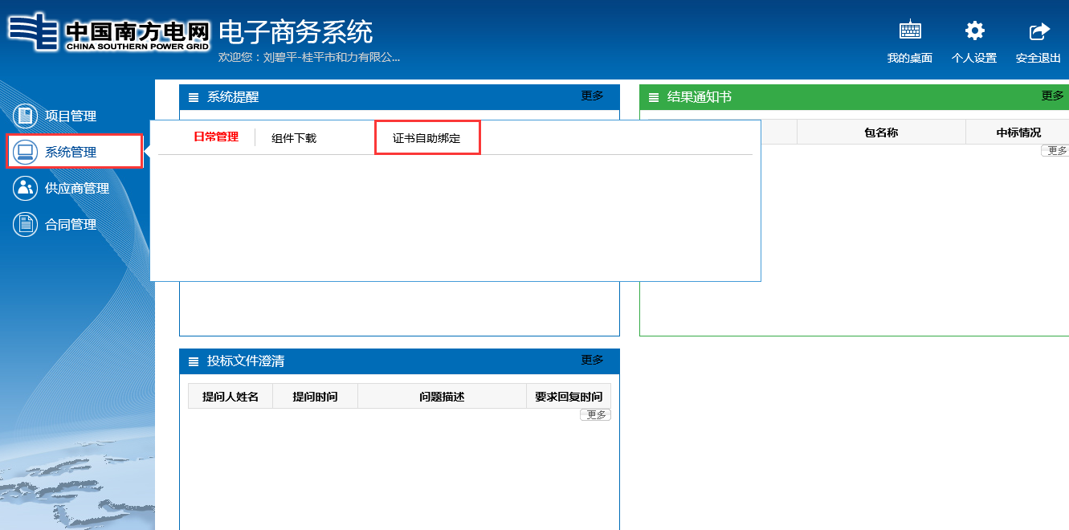
- 插入USBkey智能卡介质，系统自动过滤出数字证书信息，供应商确认系统显示的公司名字与实际一致，确认无误后点击证书绑定；
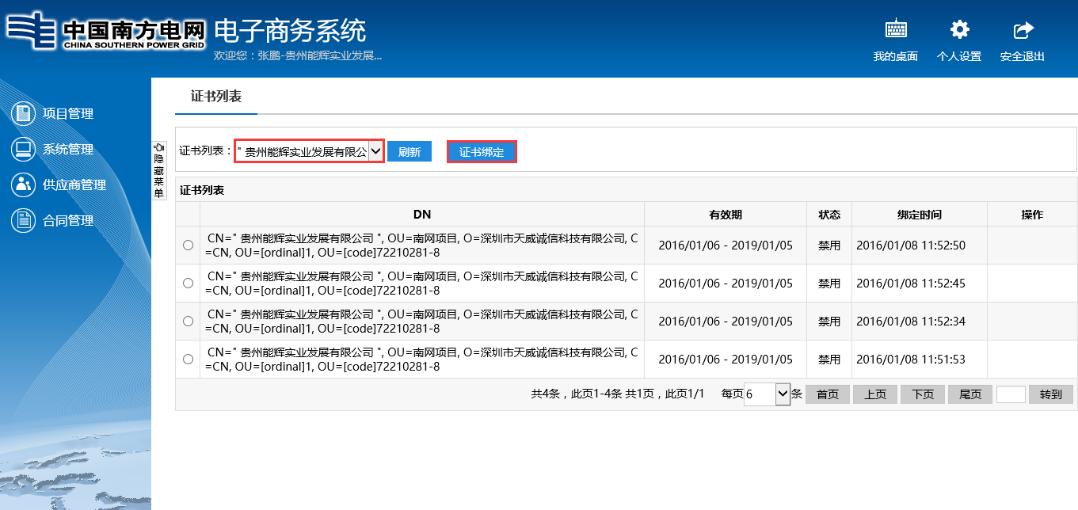
显示公司名称
点击证书绑定
如未插入USBkey，系统无法显示证书信息；
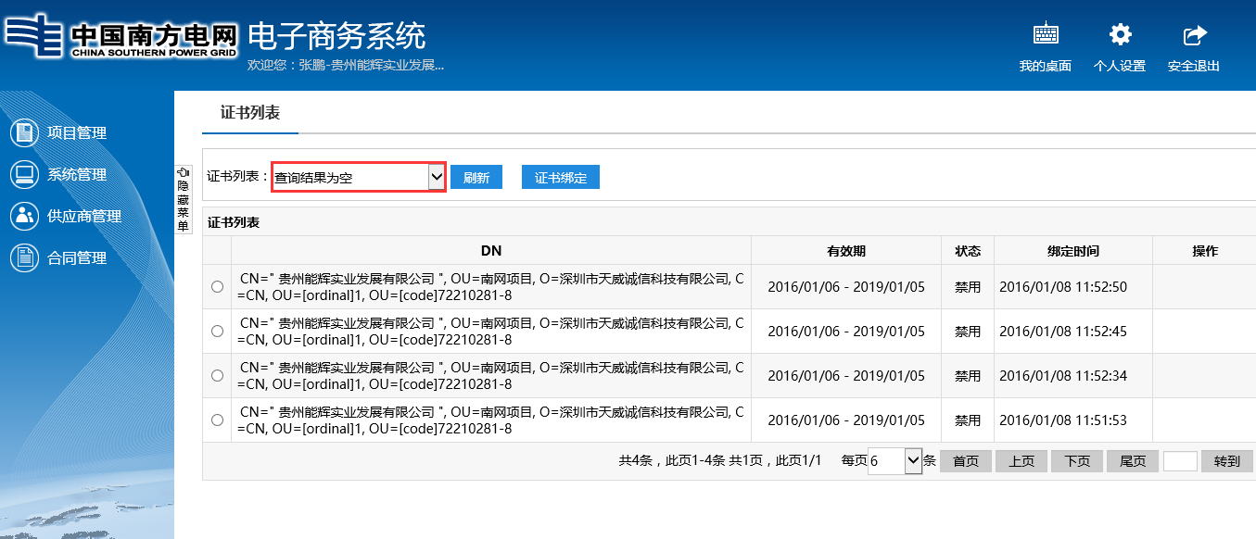
- 点击【证书绑定】，点击确认按钮；
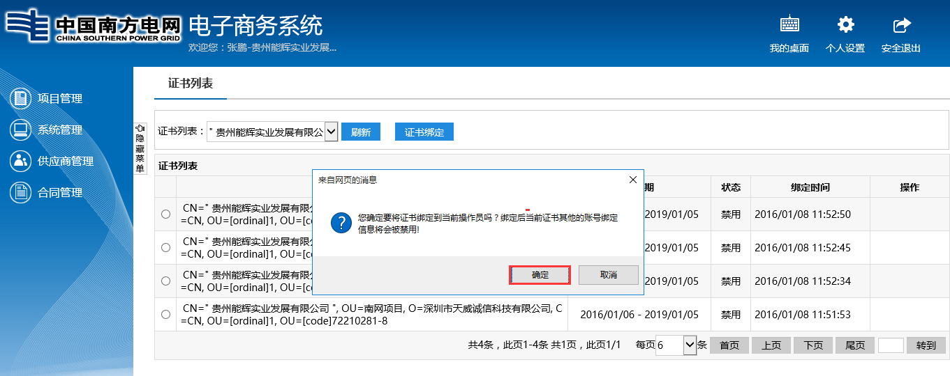
- 系统提示证书绑定成功
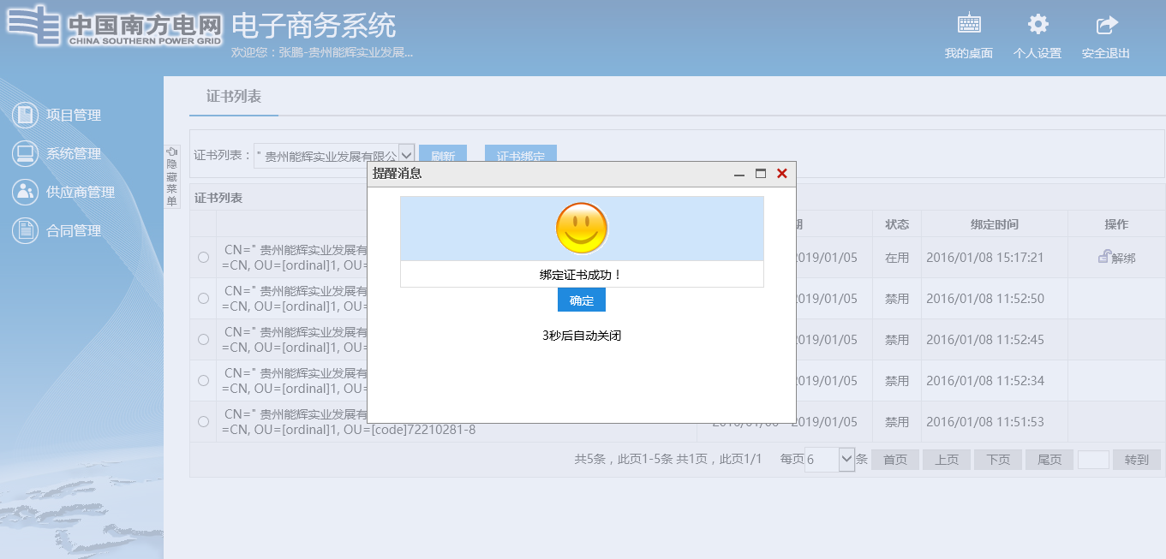
8、用户可在证书列表中查询用户绑定的证书信息。
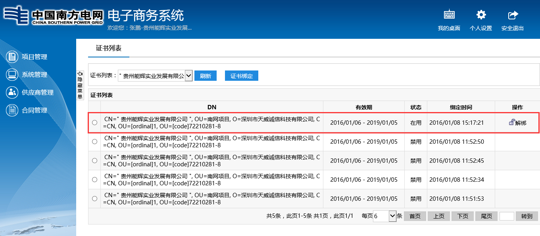

系统操作常见问题

供应商忘记密码

相关注意事项
- 电子商务系统的密码长度须8~16个字符。区分大小写，可由字母、数字和特殊字符组成。建议用户设定较为复杂的密码。
- 供应商用户请妥善保管电子商务系统的账号和密码，因为：
- 密码丢失可能对本公司各类信息的保密性和安全性造成影响；
（2）查找密码需要一定的时间和手续，申请查找时间紧迫或申请手续不全可能会对及时参与投标活动造成影响。
- 电子商务系统正式的供应商用户，用户名为本单位的组织机构代码证号或三证合一号。
- 用户修改密码过程中如有问题，请及时拨打运维电话：020-38122559、020-38122567。

供应商密码找回流程
详情参考：http://www.bidding.csg.cn/ywlccjwt/1200000013.jhtml

